牛耳科技有限公司
酒店管理系统项目
系统设计说明书
V1.0

文档编排规范及约定

- 【文档编排规范及约定】的内容仅是对本文档编写的规范和约定进行描述，文档编写人员须严格按照本规范和约定进行编写，在文档正式发布时删除该部分内容；
- 须填写“文档修订控制记录”；
- 文档目录须更新为最新的，与实际内容相对应；

序号 | 修订内容 | 修订日期 | 版本号 | 修订人 | 审核人
1 | 创建全文 | 2019-12-26 | 1.0 | 肖雨涛 | 肖雨涛

目 录
1 引言 1
1.1 编写目的 1
1.1.1 作用 1
1.1.2 预期读者 1
1.2 项目背景 1
1.2.1 项目名称及立项编号 1
1.2.2 任务提出者 1
1.2.3 任务承接者及实施者 1
1.2.4 使用者 2
1.2.5 与其它系统的关系 2
1.3 术语定义 2
1.4 参考资料 2
2 系统概述 2
2.1 系统目标 2
2.2 需求概述 2
2.3 设计原则 2
2.4 运行环境 3
2.4.1 硬件平台 3
2.4.2 软件平台 3
3 系统架构 3
3.1 物理架构 3
3.2 逻辑架构 3
3.3 技术架构 3
3.4 关键技术 4
4 数据库设计 4
5 安全设计 4
6 功能概述 4
6.1 功能模块命名原则 4
6.2 功能层次图 4
6.3 功能简介 5
7 用户界面设计 5
8 接口设计 5
9 异常处理 5
9.1 异常信息设计 5
9.2 异常情况处理 5
10 日志设计 5
11 运行设计 5

引言

编写目的

作用
《概要设计说明书》作为软件设计的主要参考文档，通过对系统涉及到的主要技术层面的阐述，来说明软件设计阶段遇到的主要技术难点如何被解决，为下一步的详细设计提供参考依据，保证系统后期开发的顺利进行。
《概要设计说明书》是开发人员在下一阶段进行系统详细设计的纲领性文件，也是考核系统总体质量的重要技术文档。

预期读者
全利剑、肖雨涛、颜凯珊、胡思维、赵韬杰、陶济民

项目背景

项目名称及立项编号
酒店管理系统

任务提出者
全利剑、肖雨涛

任务承接者及实施者
牛耳教育W190601J第四组

使用者
全利剑、第四组、酒店管理人员、酒店工作人员、顾客

与其它系统的关系

术语定义

参考资料
《酒店管理系统需求规格说明书V1.0》

系统概述

系统目标
总体目标：完成酒店管理系统核心功能，如：预定客房、登记入住、退房结账，并保持很高的灵活性和易操作性。
系统本身可将其应用到大、中、小等各个酒店之中、来提高工作效率。

需求概述
- 顾客登录系统，查询自己所需要的客房进行预订并且可以选择是否订餐
- 管理员可以根据实际情况对客房的基本信息进行修改
- 对于会员客户可享受部分优待

设计原则
- 系统安全性
系统运行安全是决定软件质量的重要因素，虽然此酒店管理系统不需要接入Internet，但系统中涉及的多方信息，如果有人蓄意任意信息，都将可能会导致系统的停用，会带来损失，因此仍需要保证它的安全。为了保证系统的安全性，必须采取一定的安全措施，防止用户越权使用，防止工作数据被非法篡改、破坏和泄露等。既要考虑操作系统的安全性，还要考虑到餐饮系统本身的安全性。
- 系统合理性
在设计系统时要考虑实际的系统性能和硬件要求，不能忽视所处环境，也不能一味地追求新技术，要保证系统的合理性。
- 系统的简单性、易用性
要考虑到不同层次服务人员及领导人员的计算机操作水平，一般而言，大部分服务员的计算机操作水平偏低，因此开发时要本着“简单易用”的原则，方便各层次人员的使用，使人员的培训降到最低。对于收银的服务员只需要简单且快捷地收银方式，既利于他们使用，也提高收银速度，同样对于领导人员，也需求简单、一目了然的界面，这样即使是没有操作过计算机的人来说，只需要进行简单的操作培训就可以达到熟练，使之能顺利地完成系统各种功能。
- 系统的稳定性、可靠性
酒店从业人员来源广泛，分布性强，往往不具备专业的计算机知识，因此，酒店管理系统必须稳定、可靠。另外，酒店管理系统必须兼顾到酒店不稳定营业状况，必须具有高度的稳定性，保证在营业高峰时不出故障，即使出现故障，系统也必须具有快速恢复能力。

运行环境

硬件平台
需要的硬件配置应该高于以下配置：
Intel(R)Core(TM) i5-5200 CPU 2.20Hz 2.30GHz
内存：216MB
硬盘空间：80GB

软件平台
- 软件环境
Win 7 / Win 10+ MySQL(5.0/8.0) + JDK 1.8
- 开发语言和环境
Java、html、IDEA

系统架构

物理架构

逻辑架构
酒店管理系统主要由5个子系统：客房管理系统、前台管理系统、财务管理系统、餐饮管理系统、会员管理系统
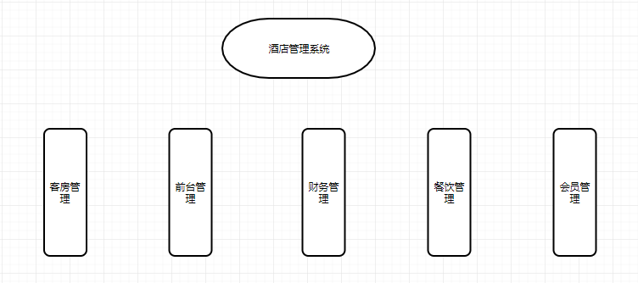
- 客房管理系统功能
添加客房：点击添加按钮，弹出添加信息页面框，进行添加。
修改客房：点击修改按钮，进入信息页面框，房间id无法修改，其他信息可以进行修改。
查询客房：点击查询全部客房，可以显示出所有客房；点击查询已使用客房可以显示出已入住和已预 订的客房；点击详细信息可以显示出客房的所有信息，以及使用顾客的信息。

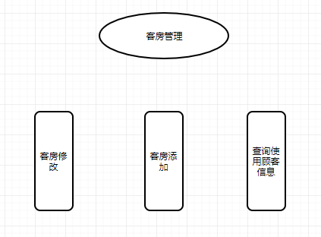
- 前台管理系统功能
顾客进行登录进入酒店主页面，查询客房类型，显示出所有该类型的客房同时会显示出该客房是否可以入住，点击详细情况，可以查看该客房的图片。
预订客房：点击预订，输入个人信息进行预订。
个人中心：顾客进入个人中心，可以对自己的个人信息进行修改，其次会显示自己预订的客房，可以进行退订和换房操作

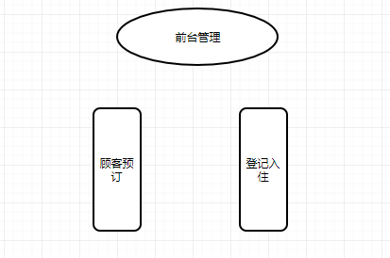
- 财务管理
顾客预订房间、退房结账都会跳转到支付界面
业绩统计：对每天入住的信息进行统计
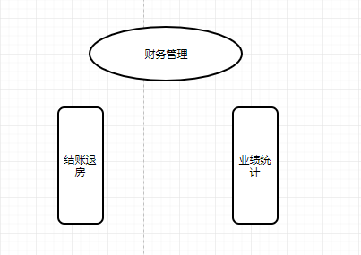
4、进入订餐界面，选择订餐时间进行订餐
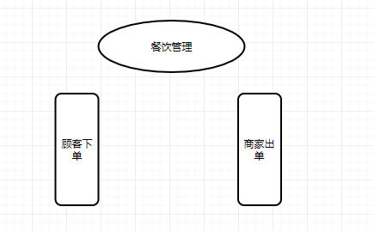
5、会员业务：会员卡的办理、充值、停用和启用

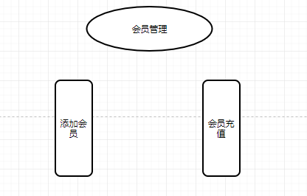

技术架构
参考301医院

关键技术
SSM(Spring + SpringMVC + Mybatis)

数据库设计
见《数据库设计》

安全设计

功能概述

功能模块命名原则
登录注册：admins
预订客房：reserve
个人中心：center
客房管理：rooms
支付模块：pay
会员卡：cards
餐饮：restaurant

功能层次图
参考3.2

功能简介
参考3.2

用户界面设计
使用bootstrap、layui等前端框架来设计界面

